Importar datos RSV

Se toma el registro exportado desde RSV y se lo adapta para importarlo desde Intranet y así poder ingresar el control de la flota.

Crear el archivo csv para importar

- Descargar Excel del sistema de RSV: exportar el reporte de Actividad de la flota de los registros de RSV y tomar la hoja Resumen.
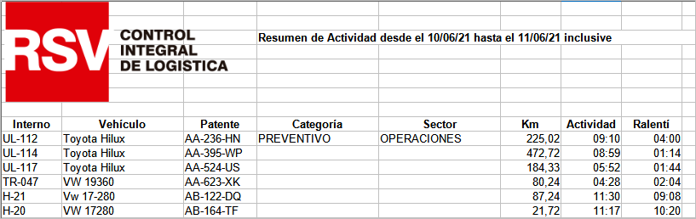

- Preparar Excel para importar desde Intranet: copiar las columnas Patente, Km, Actividad y Ralenti en un Excel en blanco.
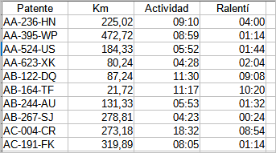

- Guardar el Excel como csv: seleccionar Archivo, Guardar como… y elegir el tipo de archivo csv. En opciones de campo seleccionar los siguientes delimitadores.
